"doi:10.20998/2413-4295.2016.42.09
УДК 621.785.53
ПОВЕРХНЕВЕ ДВОШАРОВЕ ЗМІЦНЕННЯ СТАЛІ ПРИ ПОСЛІДОВНОМУ НАСИЧЕННІ ВУГЛЕЦЕМ ТА БОРОМ В ПОРОШКОВИХ МАКРО- ТА НАНОДИСПЕРСНИХ СЕРЕДОВИЩАХ

к. о. костик
Кафедра ливарного виробництва, Національний технічний університет «Харківський політехнічний інститут», Харків, УКРАЇНА
email: eklitus@gmail. com
АНОТАЦІЯ Метою роботи є зміцнення поверхневих шарів сталей методами ХТО в порошкових макро- та нанодисперсних середовищах. Для досягнення мети необхідно вирішити наступні завдання: розробити методи ХТО у нових порошкових середовищах; встановити оптимальні режими; розрахувати ефективні коефіцієнти дифузії насичувальних елементів в сталях. В роботі використані оптична та електронна мікроскопія; вимірювання мікротвердості, обробка результатів статистичними методами. Поверхневе двошарове зміцнення сталі 38Х2МЮА при послідовну насиченні атомарним вуглецем (при цементації) та атомарним бором (при пічному боруванні) при різних температурах, дозволило сформувати боридний шар з перехідною зоною. Отримана перехідна зона дозволяє підвищити експлуатаційні властивості деталей машин та інструменту за рахунок зменшення мікрокрихкості дифузійного шару. Обрано оптимальний режим комплексної ХТО, який включає цементацію при 950 °С протягом 2 годин, борування при 950 °С протягом 2 годин для отримання найбільшої поверхневої твердості 22 ГПа з максимальним загальним дифузійним шаром 1,4 мм. Отримано математичні моделі формування дифузійних шарів та зміну коефіцієнту дифузії бору після комплексного насичення атомарним вуглецем та бором, які дозволяють прогнозувати необхідні властивості поверхневих шарів легованої сталі від температури ХТО. Ключові слова: хіміко-термічна обробка; легована сталь; глибина дифузійного шару; мікротвердість поверхні; дифузія
DOUBLE-LAYERED SURFACE HARDENING OF STEEL IN SUCCESSIVE
SATURATION OF CARBON AND BORON IN POWDERED MACRO
AND NANOSCALE ENVIRONMENTS

K. KOSTYK
DepartmentofFoundry, National technical University«Kharkiv Polytechniclnstitute», Kharkiv, UKRAINE
ABSTRACT This work isfocused on two urgent tasks: to pick up saturating composition, which significantly accelerates the processes chemical heat treatment; to develop technology without using special equipment. Addressing these issues will provide the necessary product quality and significantly reduce the energy consumption of modern Ukraine. The aim is the strengthening of surface layers of steels by the methods of chemical heat treatment in the powder macro - and nanoscale environments. To achieve the goal it is necessary to solve following tasks: to develop methods chemical heat treatment new powder environments; to determine optimum modes; to calculate the effective diffusion coefficients saturating elements in steels. We used optical and electron microscopy, microhardness measurements, processing the results by statistical methods. Two-layer surface strengthening of steel 38Cr2MoAl the sequential saturation of the atomic carbon, and atomic boron at -various temperatures, allowed to form bonding layer with a transition zone. Obtained transition zone allows to improve operational properties of machine parts and tools by reducing microdroplet diffusion layer. The selected optimal mode of the integrated, which includes carburizing at 950 °C for 2 hours, boriding at 950 °C for 2 hours to obtain the highest surface hardness of 22 GPa with a maximum total of the diffusion layer is 1.4 mm. the Obtained mathematical model of formation of diffusion layers and the change of the diffusion coefficient of boron after complete saturation of the atomic carbon and boron, in order topredict the requiredproperties of the surface layers of alloy steels to the temperature.
Keywords: chemical heat treatment; alloy steel; depth of the diffusion layer; the microhardness of the surface diffusion

© К. О. КОСТИК, 2016

Введення
Для підвищення довговічності найбільш відповідальних деталей машин широко використовуються процеси цементації,
нітроцементації та азотування. Дещо менше використовується поверхневе насичення бором, кремнієм та металами. Прикладом можуть служити деталі автомобілів, тракторів, станків та інших машин,
що працюють в умовах зносу, кавітації, циклічних навантажень, корозії тощо.
Процес хіміко-термічної обробки є багатоступеневим, і включає в себе три послідовні стадії:
- Утворення активних атомів в середовищі насичення біля поверхні або безпосередньо на поверхні металу. Потужність дифузійного потоку, тобто кількість активних атомів які виникають за одиницю часу.
- Адсорбція поверхнею насичення активних атомів, що утворилися. Адсорбція є складним процесом, перебіг якого носить нестаціонарний характер. Розрізняють фізичну (оборотну) адсорбцію і хімічну адсорбцію (хемосорбцію). При хіміко- термічній обробці ці типи адсорбції накладаються одна на одну. Фізична адсорбція призводить до зчеплення адсорбованих атомів елементу насичення (адсорбату) з оброблюваною поверхнею (адсорбентом) завдяки притягальній дії сил Ван дер Вальса, і для неї характерна легка оборотність процесу адсорбції- десорбція. При хемосорбції відбувається взаємодія між атомами адсорбату і адсорбенту, яка за своїм характером і силою близька до хімічної.
- Дифузія - переміщення адсорбованих атомів в решітці оброблюваного металу. Процес дифузії можливий тільки при наявності розчинності дифундуючого елементу в оброблюваному матеріалі і досить високій температурі, що забезпечує енергію необхідну для перебігу процесу.
Товщина дифузійного шару, а отже і товщина зміцненого шару поверхні виробу, є найважливішою характеристикою хіміко-термічної обробки. Товщина шару визначається рядом таких факторів, як: температура насичення; тривалість процесу насичення; склад металу, тобто вміст у ній тих чи інших легувальних елементів; градієнт концентрацій насичуючого елемента між поверхнею виробу і в глибині шару насичення [1,2].

Аналіз літературних даних
Цементація - це хіміко-термічна обробка, яка полягає в дифузійному насиченні поверхневого шару сталі вуглецем при нагріванні у відповідному середовищі - карбюризаторі. Цементацію проводять при температурах вище точки Асз (930-950 °С), коли стійкий аустеніт, який розчиняє вуглець у великих кількостях.
Цементація широко застосовується для зміцнення середньо розмірних зубчастих коліс, валів коробки передач автомобілів, окремих деталей рульового керування, швидкохідних валів верстатів, шпинделів і багатьох інших деталей машин.
Газова цементація здійснюється в стаціонарних (безперервно-діючих) печах. Цементуючий газ готують окремо і подають в цементаційну реторту При газовій цементації відбувається три процеси:
- Дисоціація - розпад активних атомів дифузійного елемента.
- Абсорбція відбувається на кордоні газ-метал і складається в поглинанні (розчиненні) поверхнею вільних атомів.
- Дифузія - проникнення елементу, що насичує, вглиб металу.
Залежно від дифундуючого насичуючого поверхню елемента розрізняють наступні види ХТО: цементацію (вуглець); азотування (азот); нітроцементації (азот + вуглець); сульфаазотування (сірка + азот); алітування (алюміній); хромування (хром) та ін.
Цементуючими газами є окис вуглецю і газоподібні вуглеводні. Розкладання цих сполук призводить до утворення активного атомарного вуглецю. Якщо поверхня сталі не поглинає весь виділяючийся вуглець (абсорбція відстає від дисоціації), то вільний вуглець, кристалізується з газової фази, відкладається у вигляді щільної плівки сажі на деталі, ускладнюючи процес цементації [3].
Тому для раціонального ведення процесу газової цементації потрібно мати газ певного складу і регламентувати його витрати.
Таким чином, при температурі цементації ми отримуємо аустеніт змінної від концентрації 1,2—1,3 % С (при температурі процесу 860 °С) до 0,1-0,15 % С. При охолодженні після цементації до нормальної температури відбудеться перетворення у відповідності з вмістом вуглецю в данному шарі.
Поверхнева зона, в якій вуглецю 0,8-0,9 % має структуру перліт + цементит, потім зона з вмістом вуглецю близько 0,8 %, після зона з вмістом вуглецю менш 0,7 % плавно переходить в структуру серцевини.
Вміст вуглецю у зовнішньому шарі не повинен перевищувати 1,1—1,2 % тому, що великий вміст вуглецю призводить до утворення вторинного цементиту, який підвищує крихкість.
Завдання цементації - забезпечити високу поверхневу твердість і зносостійкість при в'язкій серцевині - не вирішується однією цементацією. Остаточно формують властивості наступним гартуванням.
Тверда цементація виробляється в спеціальних сталевих ящиках, в яких деталі укладають поперемінно з карбюризатором. Ящики закривають кришками і замазують вогнетривкою глиною для запобігання витоку газів. Як твердий карбюризатор використовують дубове і березове деревне вугілля і активатори ВаСОз або ПагСОз. Найчастіше використовують суміш з 75-85 % березового вугілля і 20-30 % ВаСОз або ПагСОз. Застосовують також карбюризатори, що містять 10-20 % вуглекислих солей. При нагріві до температури 900-950 °С відбуваються реакції, при яких окис вуглецю в присутності заліза розкладається на двоокис вуглецю і вуглець. Атоми вуглецю, що утворились в результаті цих реакцій, потрапляють в решітку у-заліза і через дифузію проникають на певну глибину в поверхневі шари деталей.
Ступінь насичення і глибина проникнення вуглецю залежить від тривалості процесу і якості карбюризатора [4].
Недоліками процесу цементації твердим карбюризатором є велика трудомісткість і низька продуктивність. Однак головною перевагою цього процесу є відсутність потреби у спеціальному устаткуванні.
Властивості поверхневих шарів деталей обумовлюються складом і структурою цементованого
шару. Встановлено, що кращі властивості мають сталі із вмістом вуглецю в поверхневому шарі в межах 0,81 %. Із збільшенням концентрації вуглецю
Таблиця 1 - Режими хіміко-термічної обробки
№ п/п | Цементація | Борування
1 | 800 °С, 2 год | 800 °С, 2 год
2 | 850 °С, 2 год | 850 °С, 2 год
3 | 900 °С, 2 год | 900 °С, 2 год
4 | 950 °С, 2 год | 950 °С, 2 год

зносостійкість сталі зменшується на 10-15 %, границя міцності при скручуванні - на 15-20 %. Знижується також ударна в’язкість.
Мікроструктура цементованого шару вуглецевої сталі після повільного охолодження складається з доевтектоїдної, евтектоїдної і заевтектоїдної сталей. Глибиною цементації є сумарна глибина заевтектоїдної, евтектоїдної і половини доевтектоїдної зони [5]. Структура заевтектоїдної зони складається з пластинчатого перліту з невеликою кількістю залишкового цементиту, а евтектоїдна зона має перлітну структуру. Після гартування структура цементованого шару складається з дрібногольчатого мартенситу.
Процес цементації проводять вище Асз (зазвичай при 910-930 °С, рідше при 1000-1050 °С), коли сталь знаходиться в аустенітному стані з високою розчинністю вуглецю. Товщина цементованого шару залежно від складу сталі і призначення виробу може складати 0,5-2 мм [6].
Боруровання - хіміко-термічна обробка, що полягає в дифузійному насиченні поверхневого шару сталі бором.
Найбільш поширеним є рідинне електролізне борування: в тигель з розплавленої бури поміщають оброблювану деталь (катод) і графітовий стрижень (анод), через які пропускають постійний струм для створення процесу електролізу. Оптимальна температура борування 920-950 °С. Основним
обладнанням є печі-ванни з електричним або газовим обігрівом. Підвищення щільності струму, температури і тривалості процессу незначно збільшує товщину шару при одночасному зростанні його крихкості. Крім того, підвищення температури призводить до зменшення терміну служби обладнання, збільшення витрати сировини і погіршує структуру основного металу. Зниження температури зменшує швидкість дифузії і уповільнює процес борування [7].
Газове борування - більш досконалий метод насичення бором. Воно проводиться в активних газових середовищах і при більш низьких температурах. Але застосовувані газові суміші, токсичні та вибухонебезпечні, що й обмежує застосування газового борування. Газове борування проводять у спеціальних установках за рахунок розкладання газоподібних сполук бору: диборану (ВгНб), трихлористогобору (ВСІз), трехбромистого бора (ВВгз), триметил [(СНз)зВ] та інших речовин. У технологічному плані процес газового борування подібний процесів газової цементації або азотування.
Борування в обмазках (з паст) доцільно застосовувати при зміцненні великогабаритних виробів, а також при необхідності місцевого борування. Розвиток цього напряму в боруванні стимулюється також можливістю поєднання борування з вживаними на підприємствах режимами
термічної обробки зміцнення деталей [8]. Технологія процесу борування з паст передбачає виконання таких операцій: приготування обмазки, підготовка поверхні до насичення, нанесення і сушка обмазки, борування деталей за заданим режимом, охолодження і очищення деталей від пасти. Основні компоненти пасти ретельно змішують у спеціальних змішувачах і розбавляють до необхідної консистенції. В якості в'яжучих використовують гідролізний етил силікат, рідке скло, сульфітно-спиртову барду, декстриновий клей тощо. Консистенція пасти визначається в основному обраною технологією нанесення її на деталі: пульверизацією, зануренням, кистю. Після завершення режиму насичення деталі охолоджують на повітрі або піддають безпосередньому гартуванню.
Призначення боруровання - підвищити твердість, яка зберігається до 950 °С, опір абразивного зносу і корозії в агресивних середовищах, теплостійкість і жаростійкість сталевих деталей [9-10].

Матеріал і методика дослідження
Досліджувані матеріали для комплексної хіміко-термічної обробки
Матеріалом для дослідження в даній науково- дослідній роботі є сталь 38Х2МЮА. Зразки зміцнювали боруванням та комплексною хіміко- термічною обробкою за режимами, які представлені в таблиці 1.
Сталь 38Х2МЮА застосовується для виготовлення штоків, клапанів парових турбін, що працюють при температурі до +450 °С, гільз циліндрів двигунів внутрішнього згоряння, голок форсунок, тарілок букс, розпилювачів, пальців, плунжерів, розподільних валиків, валів, втулок та інших деталей, деталей ракетних і авіаційних двигунів, деталей трубопроводів з загартуванням в маслі і відпуском у маслі або у воді, суцільнокатаних кілець різного призначення (табл. 2).
Таблиця 2 - Деталі зі сталі 38Х2МЮА після
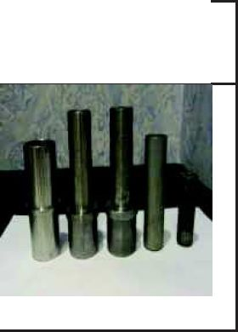
ХТО
Назва  деталі | Сфера  використання
Сопла | Частина труби, що служить для  регулювання струменя газу,  пари, рідини, що виходить із неї

Зображення
деталі
Шестерня | Використовуються парами з метою перетворення обертального моменту і числа обертів валів на вході і виході |  | 0
Пуансон | Надає  безпосередній тиск на матеріал, що обробляється |  | Ж
Шестерня | Передає  обертальний руху між валами |  | |(\ | І

Застосованіматеріали й технологія ХТО
При цементації зразки поміщають у контейнер, заповнений карбюризатором, в якості якого служить деревне вугілля (дубовий або березовий) в зернах поперечником 3,5-10 мм або кам'яно-вугільний напівкокс і торф'яний кокс, до якого додають активатори: вуглекислий барій (ВаСОЗ) і
кальциновану соду (Na2C03) в кількості 10-40 % від маси вугілля.
Приготування карбюризатора зводиться до дроблення деревного вугілля і просіювання його через систему сит; роздроблене вугілля (3,5-10 мм) поливають водним розчином вуглекислих солей (температура розчину 50-80 °С), ретельно
перемішують і просушують при 100-150 °С.
Зразки, що підлягають цементації, після попереднього очищення укладають у зварні сталеві контейнери. При упаковці виробів на дно контейнера насипають і утрамбовують шар карбюризатора товщиною 20-30 мм, на який укладають перший ряд зразків, витримуючи відстань між зразками і до бічних стінок контейнера 10-15 мм. Потім засипають і утрамбовують шар карбюризатора товщиною 10-15 мм, на нього укладають другий шар зразків і т. д. Останній (верхній) ряд зразків засипають шаром карбюризатора товщиною 35-40 мм з тим, щоб компенсувати можливу його усадку. Зразки зазвичай займають 15-20 % об'єму контейнера. Контейнер накривають кришкою обмазують вогнетривкою глиною або сумішшю глини і річкового піску. Після цього контейнер поміщають у піч. Нагрівання проводилося до температур: 800 °С, 850 °С, 900 °С, 950 °С і витримували протягом 2 год. Після цементації контейнер охолоджували на повітрі до 400-500 °С і потім розкривали [13].
Борування в обмазках доцільно застосовувати при необхідності зміцнення великогабаритних виробів або для місцевого борування окремих ділянок деталі. Перед боруванням поверхню зразків очищали від слідів окалини, іржі, змащення та інших забруднень. Незначні забруднення видалили 96 %-им спиртом.
Борування в порошкоподібних сумішах проводять на основі боровмістких речовин.
Наносився шар пасти два-три рази із просушуванням у шафі при температурі 140 °С протягом 30-40 хв до повного висихання пасти. Далі зразки, пересипані поліборидом магнію, містилися в тігель. Ставили в камерну піч на 120 хв при температурах 800 °С, 850 °С, 900 °С, 950 °С Зразки після борування піддавалися термічній обробці: гартуванню і відпуску. Гартування проводили з температур борування в олію.
Для борування в пастах застосовувалася суміш на основі боровмістних речовин з додаванням активаторів. Складові перемішували в сухому стані в спеціальному змішувачі, потім додавали сполучні компоненти до необхідної консистенції. Також, як сполучні елементи використовували 96 % спирту і розчин клею БФ-2 в ацетоні. Відпуск проводили в камерній печі при температурі 200 °С протягом 1,5 год з наступним охолодженням на спокійному повітрі [14].
Структурні дослідження
Дослідження мікроструктури зразків зі сталі 38Х2МЮА проводилися методом оптичної мікроскопії на МІМ-7 та ММР-4 при різних збільшеннях.
Вимірювання твердості зразків за Роквеллом було проведено за стандартною методикою. Вимірювання мікротвердості проводили на приладі ПМТ-3 при навантаженні 100 грамів і витримці 15 с згідно з ГОСТ 9450-76. Індентором була алмазна піраміда із квадратною підставою правильної чотиригранної форми з кутом при вершині між протилежними гранямирівним 136 ° [16].

Обговорення результатів
Для борованого шару характерно розташування кристалів бориду у вигляді голок, направлених углиб перпендикулярно поверхні, що свідчить про анізотропію дифузії бору. Переважне пересування бору в напрямі, перпендикулярному фронту дифузії, пояснюється анізотропією концентрації вакансій на площинах кристалічних решіток з різними кристалографічними індексами. Анізотропія дифузії більш властива кристалічним решіткам з низькою симетрією. Поява на поверхні сталі бориду, в початковий період процесу борування приводить до перекристалізації симетричних кубічних решіток а- або у-фазы в тетрагональну (БегВ) і потім ромбічну (FeB), що сприяє анізотропії дифузії.
Орієнтація бориду така, що створюються направлені перпендикулярно фронту дифузії, співпадаючі з площиною (001) і (100) кристалічних решіток «канали», по яким бор дифундує крізь решітки бориду. Такий спосіб проникнення бору прискорює процес насичення і створює умови для швидкої акумуляції атомів бору і зростання боридної фази в більш глибоких зонах. Концентрація домішок на
межах зерен збільшує горофільність бору, що сприяє просуванню бориду у вигляді клинів.
Т аблица 3 - Результати дослідження сталі після борування
Марка  сталі | Результати хіміко-термічної обробки
Марка  сталі | Т вердість поверхні, ГПа | Т вердість серцевини ЖСэ | Товщина  слою,  мкм
38Х2МЮА | 22 | 55 | 30-120
При насиченні сталі 38Х2МЮА бором утворюються хімічні з'єднання бору із залізом РеВ і РегВ. При утворенні борованого шару спочатку від поверхні углиб металу проростають окремі

Результати дослідження сталі 38Х2МЮА відображають дані в таблиці 3.
голкоподібні кристали бориду РегВ. Поступово ці кристали зливаються в суцільний шар. У міру подальшого насичення бором на поверхні утворюється ще один шар з бориду РеВ.
На рис. 1 приведені мікроструктури борованої сталі 38Х2МЮА при різних температурах. У цій сталі яскраво виражена голчата структура боридів у вигляді клинів, спрямованих в сталь. При підвищенні температури ХТО від 800 до 1000 °С в сталі борований шар значно збільшується.
Дифузійний шар в борованих сталях складається із зони реактивної дифузії і примикаючої до її внутрішньої межі перехідної зони. Утворення перехідної зони обумовлено міграцією углиб вуглецю, що витісняється дифундуючим бором, звужуючим у - область. Завдяки підвищеному вмісту вуглецю в цій зоні утворюється перлітна структура. Глибина такої зони у декілька разів перевищує глибину самого борованого шару.

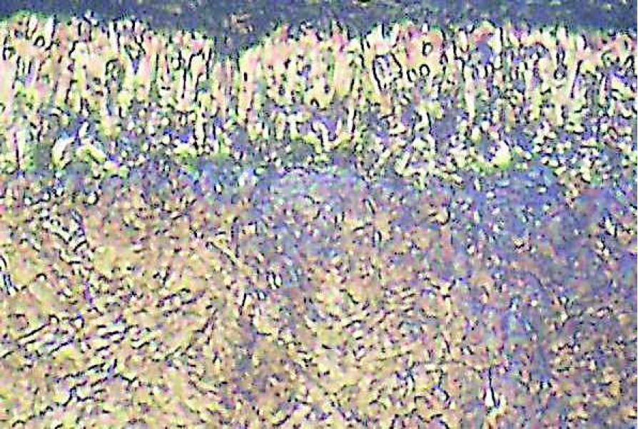
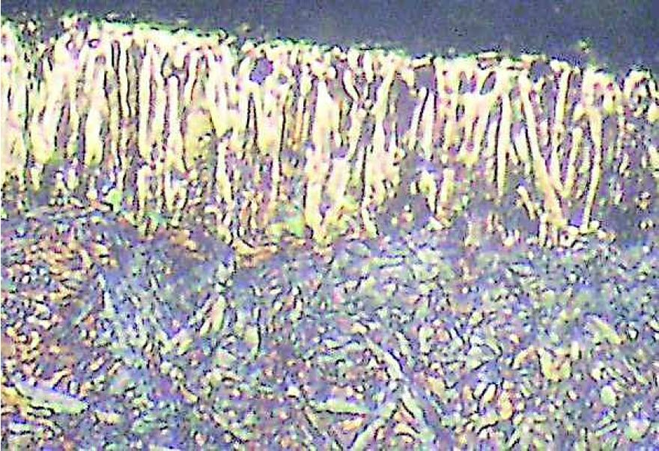
а
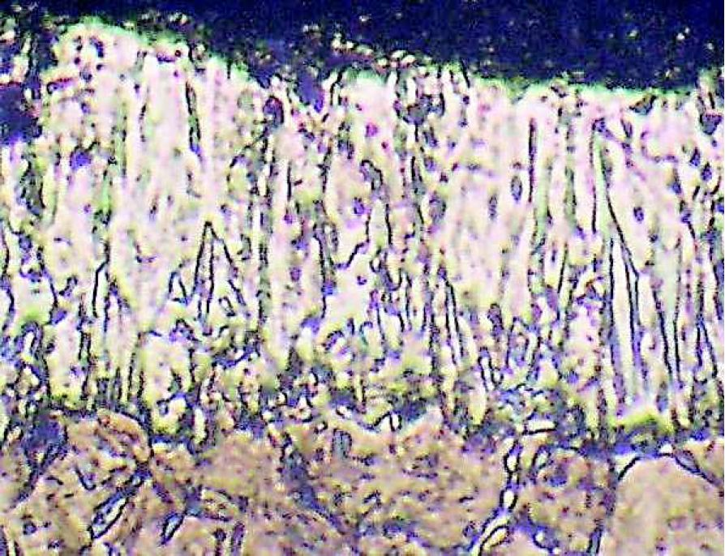
б
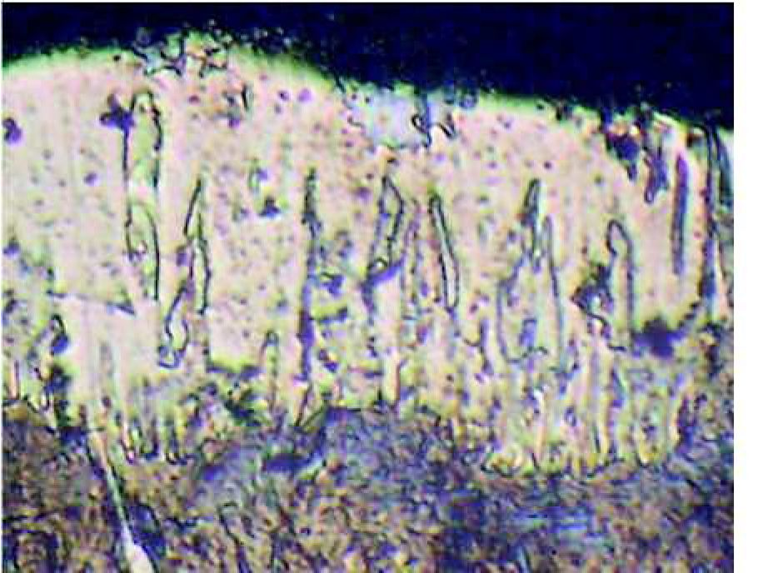

в г
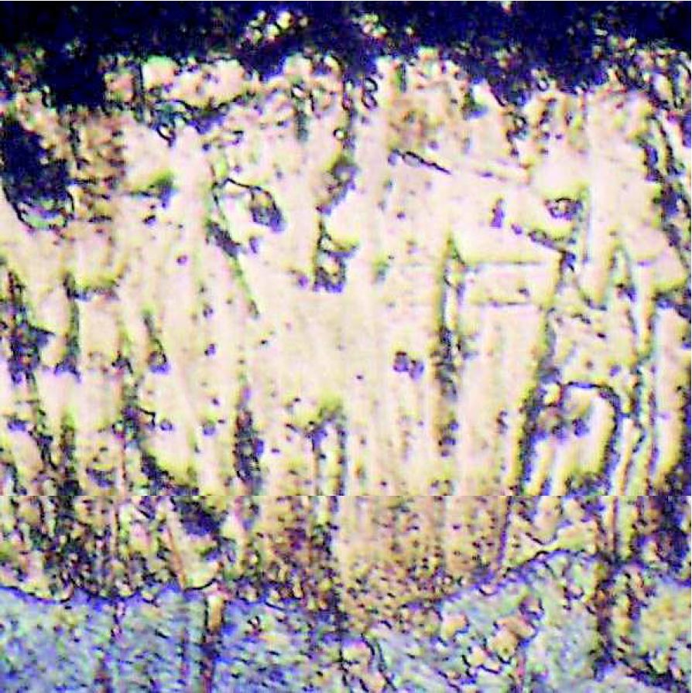
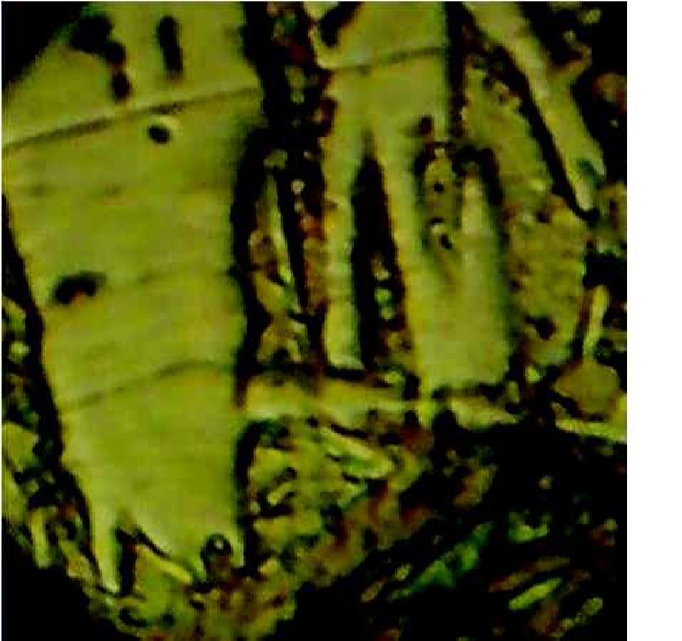
Д Є
Рис. 1 — Мікроструктури сталі 38Х2МЮА після борування протягом 2 год при температурах: а—800 °С; 6—850 °С; в—900 °С; г—950 °С; д—1000 °С при 200 крат та е—950 °С при 1600 крат

Склад і властивості перехідної зони зумовлюють міцність зв'язку борованого шару з основним металом, від чого залежить схильність борованого шару до сколювання. Від складу і властивості перехідної зони залежать утворення і розвиток втомних тріщин; продавлювання шару при високих контактних напруженнях та ін., що визначає працездатність борованих деталей.
За експериментальними даними отримано залежність товщини боридів від температури борування для сталі 38Х2МЮА (рис. 2). Тривалість борування дорівнювала 120 хв, температура змінювалась від 800 до 1000 °С з шагом 50 °С. Товщина боридів з підвищенням температури збільшується по формулі отриманої апроксимацією експериментальних даних поліномом другого ступеню:
й = 2,5-/²+2,5-/+15, (1)
де И - товщина боридів, мкм;
/ - температура борування, °С.
Достовірність отриманої апроксимації (Р²) дорівнює одиниці. Це означає, що модель (1) адекватна у діапазоні 800-1000 °С.
Твердість поверхневого шару не залежить від температури борування та ступіня легування сталі (рис. 3). Це і зрозуміло, оскільки твердість самих боридів (ТеВ, ТегВ), які є основними фазами боридних шарів від вмісту вуглецю і легувальних елементів майже не залежить. Мікротвердість підтверджує наявність двох боридів, а саме ТеВ з твердістю 22 ГПа і ТегВ - 18 ГПа. Висока міцність бориду пояснюється
складним типом зв'язку в цих з'єднаннях. Наявність єдиного 2р-электрона на зовнішній орбіті атома бору не тільки збільшує міцність зв'язку між атомами бору і металу, але і зумовлює наявність ковалентного зв'язку між атомами бору. Атоми бору зв'язані між собою в ланцюжки ТеВ.
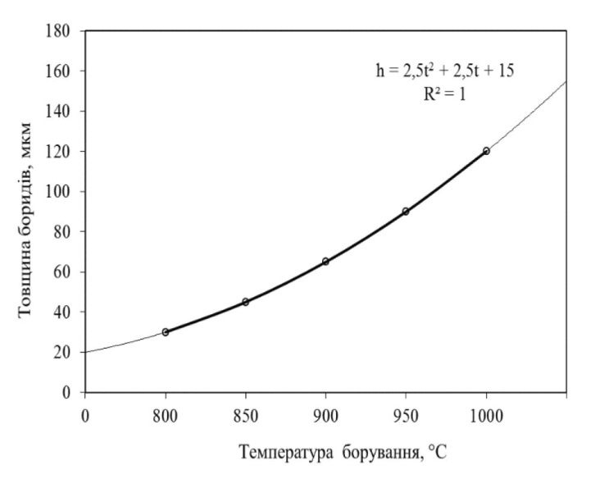
Рис. 2 — Залежність товщини боридів від температури борування сталі 38Х2МЮА

Характер кривих (рис. 3) при температурах борування 800-900 °С однаковий, але товщина боридного шару збільшується від 30 до 65 мкм відповідно. При подальшому підвищенні температури обробки, характер кривих стає більш пологим в порівнянні з попередніми кривими, боридний шар збільшується до 120 мкм (при температурі борування
1000 °С). Усі криві мають дві горизонтальні ділянки, яві відповідають боридам РеВ, твердість якого 22 ГПа та РегВ - 18 ГПа. Чим більша температура борування сталі 38Х2МЮА, тим більша товщина борованого шару. Поверхнева твердість при зміні температури процесу не змінюється.
Таким чином, для спрощення технологічного процесу пропонується поєднати борування з гартуванням для сталі 38Х2МЮА. Тобто оптимальним режимом борування для сталі 38Х2МЮА є температура 950 °С та тривалість 120 хв. При такій температурі формується достатній шар боридів (90 мкм) та у перехідній зоні немає окремих боридів по границях зерен, як при температурі 1000 °С, які можуть зіграти негативну роль при експлуатації виробу та призвести до крихкого руйнування по границям зерен.
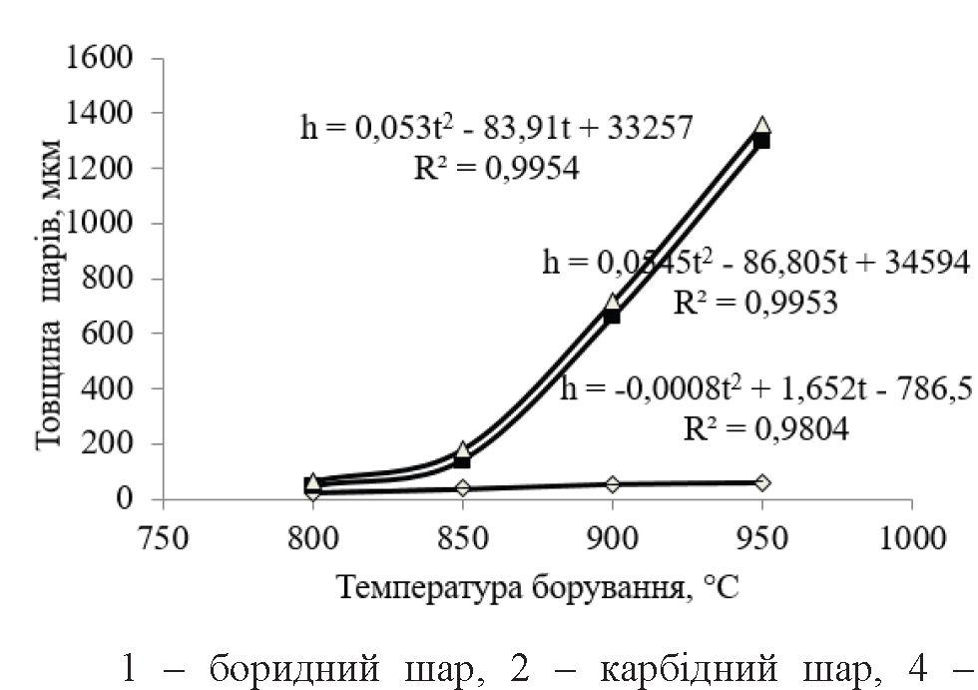
загальний дифузійний шар Рис. 4 — Залежність глибини дифузійного шару від температури при різнихрежимах комплексноїХТО

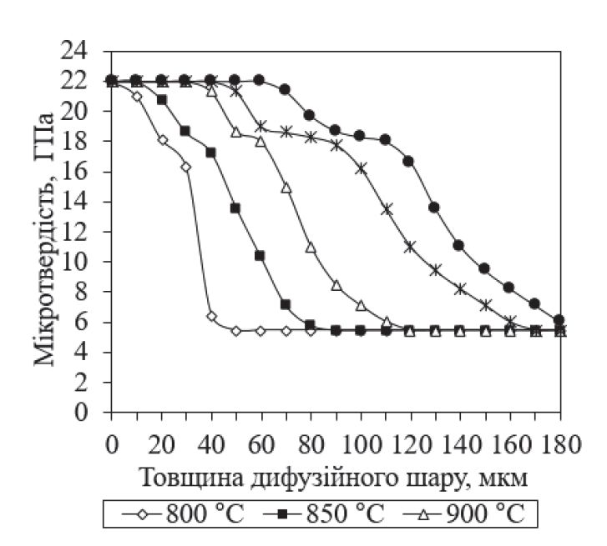
Рис. З — Розподіл мікротвердості в дифузійних шарах сталі 38Х2МЮА після борування
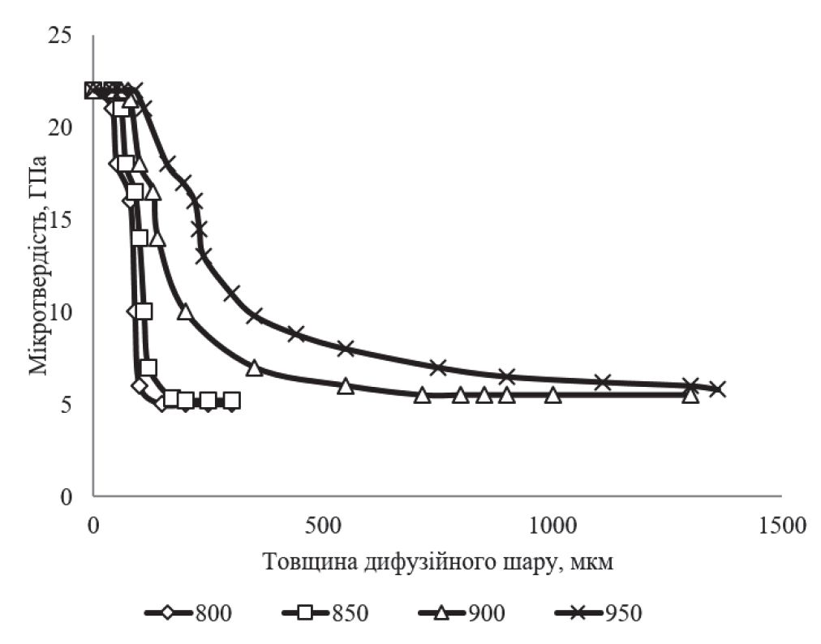
Рис. 5 —Розподіл мікротвердості залежно від температури після комплексної ХТО

Після комплексного насичення поверхні сталі атомарними вуглецем при цементації та атомарним бором при боруванні отримано залежність глибини дифузійного шару від температури при різних ХТО за режимами (рис. 4), які приведені в табл. 3.
Висока мікротвердість борованого шару не поступається мікротвердості загартованої
середньовуглецевої сталі. Це дозволяє застосовувати борування для підвищення зносостійкості виробів. При підвищенні температури ХТО характер кривих стає більш пологим в порівнянні з попередніми кривими (рис. 5). Товщина борованого шару досягає 1360 мкм. Також з підвищенням температури комплексної ХТО зона боридів і перехідна зона з карбідами та карбоборидами значно збільшується. Така зміна мікроструктури показана на рис. 6. Як видно, оптимальним режимом ХТО (борування після цементації) являється температура 950 °С, при якій забезпечуються висока поверхнева твердість, зносостійкість, корозійна стійкість з великою перехідною зоною, яка приводить до уникнення крихкого руйнування поверхневого шару.
Для проведення поверхневого насичення сталі необхідно створити напрямлений дифузійний потік атомів насичуючих елементів з поверхні в глибину зразка, що можливе за одночасним протіканням трьох процесів: утворення вільних атомів насичуючого елементу на поверхні зразка, адсорбції атомів насичуючого елементу, дифузії адсорбованого елементу в глибину зразка.
Висока зносостійкість боридних шарів проявляється в умовах рідинного граничного тертя та тертя без змащуючого матеріалу при коченні, ковзанні та при абразивному зношуванні. Зносостійкість боридних шарів знаходиться практично на одному рівні зі зносостійкістю карбідних шарів та твердих сплавів. Проте боридні шари перевершують по товщині карбідні шари та можуть бути отримані на будь-яких металічних матеріалах, тому їх використання більш ефективне. У відношенні до твердих сплавів боровані стальні інструменти значно економніші, а за рахунок основи ці інструменти
проявляють працездатність при ударних навантаженнях [17].
Коефіцієнт дифузії бору в загальному вигляді можна записати:
О_{в=}В₀ехр( £), (2)
де Я - газова стала, Дж/моль К;
Бо - коефіцієнт дифузії при нескінченно великій температурі, см²/с;
Q - енергія, яку необхідно затратити в процесі дифузії з одного положення рівноваги в кристалічній ґратці в інше, кал/гатом.
Температурна залежність коефіцієнту дифузії в у-залізі описується наступним виразом:
^ = (5,7 ±1,8) 10-^{З}ехр( ^У),см²/с (3)
Глибина дифузійного шару бору розраховується по формулі:
= Т2ДД; (4)
Звідси випливає, що:
² = 20_{в}г; (5)
Тоді, коефіцієнт дифузії бору розраховується по формулі:
Д_{в}=£; (6)
і = 2 год = 2 3600 = 7200 с;
£>⁸⁰⁰ = 0,04 10-^{8См2}/_{с}; £>⁸⁵⁰ = 0,09 5 10 -^{8См2}/_{с};
£>|°° = 0,2 10“^{8См2}/_{с}; ИІ⁵⁰ = 0,25 10“^{8См2}/_{с};
З отриманих даних видно, що зі збільшенням температури насичення, коефіцієнт дифузії зростає (рис. 6).
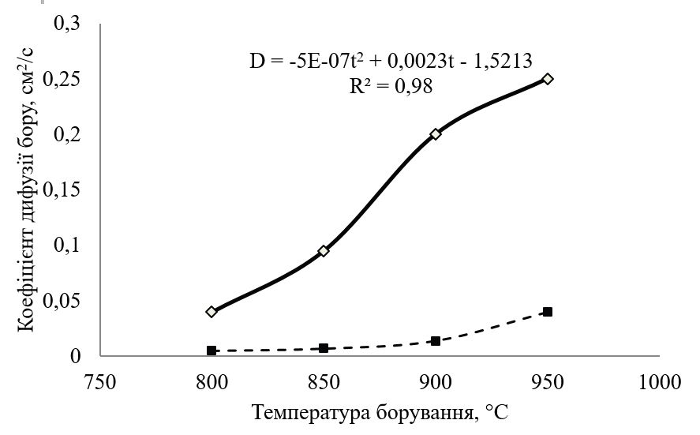
Рис. 6 - Залежність коефіцієнта дифузії бору сталі 38Х2МЮА від температури після кожноїХТО

Висновки
- Поверхневе двошарове зміцнення сталі 38Х2МЮА при послідовну насиченні атомарним вуглецем (при цементації) та атомарним бором (при пічному боруванні) при різних температурах, дозволило сформувати боридний шар з перехідною зоною.
- Отримана перехідна зона дозволяє підвищити експлуатаційні властивості деталей машин та інструменту за рахунок зменшення мікрокрихкості дифузійного шару.
- Обрано оптимальний режим комплексної ХТО, який включає цементацію при 950 °С протягом 2 годин, борування при 950 °С протягом 2 годин для отримання найбільшої поверхневої твердості 22 ГПа з максимальним загальним дифузійним шаром 1,4 мм.
- Отримано математичні моделі формування дифузійних шарів та зміну коефіцієнту дифузії бору після комплексного насичення атомарним вуглецем та бором, які дозволяють прогнозувати необхідні властивості поверхневих шарів легованої сталі від температури ХТО.
Список літератури
- Czerw inski, F. Thermochemical Treatment of Metals / F. Czerwinski // Heat Treatment Conventional and Novel
Applications.-2012. -P. 73-112. -doi: 10.5772/51566.
- Kulka, M. Microstructure and properties of borocarburized and laser-modified 17CrNi6-6 steel / M. Kulka, N. Makuch, A. Pertek, A. Piasecki // Optics and Laser Technology. - 2012. - Vol. 44, Issue 4. - P. 872-881. - doi: 10.1016/j.optlastec.2011.11.016.
- Aghaie-Khafri, M. A study of chromo-boronizing on DIN
1.2714 steel by duplex surface treatment / M. Aghaie- Khafri, M. Mohamadpour // of Metals. 2012. -
Vol. 64, Issue 6. - P. 694-701. - doi: 10.1007/sl 1837-012- 0337-x.
- Kartal, G. Investigating the morphology and corrosion behavior of electrochemically borided steel / G. Kartal, O.
Kahvecioglu, S. Timur// Surfa andCoating Technologies.
- 2006. - Vol. 200, Issue 11. - P. 3590-3593. - doi: 10.1016/j.surfcoat.2005.02.210.
- Beponaxa, H. В. Влияние жидкостного борирования на
износо- и коррозионную стойкость длинномерных изделий / Н. В. Веропаха, Д. H. Веропаха, А. В. Скориков и др. // Известия вузов. Северо-Кавказский регион. Серия: Технические науки. Спец. вып.:
Актуальные проблемы машиностроения. - 2006. - С. 20-21.
- Алиев, А. А. Диффузионное борирование стали и шероховатость поверхности / А. А. Алиев, В. П. Булгаков, Б. С. Приходько // Вестник Астраханского государственного технического университета. - 2005. - №2.-С. 91-94.
- Stergioudis, G. Formation of boride layers on steel substrates / G. Stergioudis // (Crystal Research and Technology. - 2006.
Vol. 41, Issue 10. - P. 1002-1004. - doi:
10.1002/crat.200610711.
- Saduman, S. An approach to kinetic study of borieded steels / S. Saduman, S. Ugur, B. Cuma // Surfaceand Coating
Technologies. - 2005. - Vol. 191, Issue 2-3. - P. 274-285. - doi: 10.1016/j. surfcoat.2004.03.040.
- A. c. 1216249 СССР, МПК7 C 23 C 8/70. Состав обмазки для борирования стальных изделий I Шашина Л. Т., Махаров Д. М. (СССР). - № 3793701/22-02; заявл. 24.09.84; опубл. 07.03.86, Бюл. № 9.
- Idan, A. F. I. The study of the influence of laser hardening conditions on the change in properties of steels I A. F. I. Idan, O. Akimov, L. Golovko, O. Goncharuk, K. Kostyk ll Eastern-European Journal of Enterprise Technologies. - 2016. -V. 2. -№. 5 (80). -P. 69-73. - doi: 10.15587/1729- 4061.2016.65455.
- Mohanad, M. K. Modeling of the case depth and surface hardness of steel during ion nitriding I M. K. Mohanad, V. Kostyk, D. Domin, & K. Kostyk ll Eastern-European Journal of Enterprise Technologies. - 2016. - V. 2. - №. 5 (80).-P. 45-49.-doi: 10.15587/1729-4061.2016.65454.
- A. c. 1712462 СССР, МПК7 C 23 C 8/70. Порошкообразный состав для борирования стальных изделий I Г. И. Янцен, В. И. Астащенко, Е. И. Сергеева (СССР). -№4792103/02 ; заявл. 13.02.90; опубл. 15.02.92, Бюл. № 6.
- Патент України №33654, Склад для борування сталевих виробів. МПК8 С 23 С 8/00 / О. О. Павлюченко, В. О. Костик, К. О. Костик - № U200800226; заявл. 04.01.08; опубл. 10.07.08, Бюл. № 13.
- Костик, К. О. Зміцнення прес-форм лиття під тиском по нанотехнології І К. О. Костик 11 Машинобудування. - 2013.-№ 12.-С. 113-118.
- Хартман, К. Планирование эксперимента в исследовании технологических процессов I К. Хартман, Э. Лецкий, В. Шефер. - М.: Мир. - 1977. - 552 с.
- Seraya, О. V. Linear regression analysis of a small sample of fuzzy input data І О. V. Seraya, D. A. Demin 11 Journal of Automation and Information Sciences. - 2012. - Vol. 44, Issue 7. - P. 34-48. - doi: 10.1615/jautomatinfscien. v44.i7.40.
- Костик, К. О. Development of the high-speed bonding technology of alloy steel ll Eastern-European Journal of Enterprise Technologies. —2015. — T. 6. -№. 11 (78). — C. 8- 15.-doi: 10.15587/1729-4061.2015.55015.
- Костик, К. О. Моделювання глибини боридного шару сталі 4Х5МФС при зміні тривалості борування по нанотехнології І К. О. Костик, В. О. Костик 11 Вісник Нац. техн. ун-ту "ХПІ" : зб. наук. пр. Темат. еип. : Механіко-технологічні системи та комплекси. - Харків: НТУ "ХПІ". - 2014. - № 40 (1083). - С. 145-149.
Bibliography (transliterated)
- Czerwinski, F. Thermochemical Treatment of Metals. Heat Treatment — Conventional and Novel Applications, 2012, 73112, doi: 10.5772/51566.
- Kulka, M., Makuch, N., Pertek, A., Piasecki, A.
Micro structure and properties of borocarburized and laser- modified 17CrNi6-6 steel. Optics and Laser Technology, 2012,44(4), 872-881, doi: 10.1016/j.optlastec.2011.11.016.
- Aghaie-Khafri, M. Mohamadpour, M. A study of chromo-
boronizing on DIN 1.2714 steel by duplex surface treatment. Journal of Metals, 2012, 64 (6), 694-701, doi:
10.1007/sll837-012-0337-x.
- Kartal, G., Kahvecioglu, O., Timur, S. Investigating the morphology and corrosion behavior of electrochemically bo rided steel. Surface and Coating Technologies, 2006, 200 (11), 3590-3593, doi: 10.1016/j.surfcoat.2005.02.210.
- Veropaha, N. V., Veropaha, D. N., Skorikov, A. V. et. al.
Vlijanie zhidkostnogo borirovanija na iznoso- i korrozionnuju stojkost' dlinnomernyh izdelij [Influence of liquid boriding on the wear and corrosion resistance of long products], Izvestija vuzov. Severo—Kavkazskij region. Serija: Tehnicheskie nauki, Spec, vyp.: Aktual'nye problemy
mashinostroenija [Proceedings of the universities. North- Caucasian region. Series: Engineering. Recent engineering problems], 2006,20-21.
- Aliev, A. A., Bulgakov, V. P., Prihod'ko, B. S. Diffuzionnoe borirovanie stali i sherohovatost' poverhnosti [Diffusion borating of steel and surface roughness], Vestnik Astrahanskogo gosudarstvennogo tehnicheskogo universiteta [Journal of Astrakhan State Technical University], 2005, 2, 91-94.
- Stergioudis, G. Formation of boride layers on steel substrates. Crystal Research and Technology, 2006, 41 (10), 1002-1004, doi: 10.1002/crat.200610711.
- Saduman, S., Ugur, S., Cuma, B. An approach to kinetic
study of borieded steels. Surfaceand Coating Technologies, 2005, 191 (2-3), 274-285, doi:
10.1016/j.surfcoat.2004.03.040.
- Shashina, L. T., Maharov, D. M. (1986). Certificate of authorship 1216249 SSSR, MPK7 C 23 C 8/70. Sostav obmazki dlja borirovanija stal'nyh izdelij [Composition of pack boriding for steel products] (SSSR). 3793701/22-02; declared 24.09.84, № 9.
- Idan, A. F. I., Akimov, O., Golovko, L., Goncharuk, O., Kostyk, K. The study of the influence of laser hardening conditions on the change in properties of steels. Eastern- European Journal of Enterprise Technologies, 2016, 2(5 (80)), 69-73, doi: 10.15587/1729-4061.2016.65455.
- Mohanad, M. K, Kostyk, V., Domin, D., & Kostyk, K. Modeling of the case depth and surface hardness of steel during ion nitriding. Eastern-European Journal of Enterprise Technologies, 2016, 2(5 (80)), 45-49, doi: 10.15587/1729- 4061.2016.65454.
- Jancen, G. I., Astashhenko, V. I., Sergeeva, E. I. (1992). Certificate of authorship 1712462 SSSR, MPK7 C 23 C 8/70. Poroshkoobraznyj sostav dlja borirovanija stal'nyh izdelij [The powdered composition boriding of steel products] (SSSR). 4792103/02; declared 13.02.90, № 6.
- Pavljuchenko, O. O., Kostik, V. O., Kostik, K. O. (2008). Sklad dlja boruvannja stalevyh vyrobiv [Composition for Boriding steel products]. Patent of Ukraine №33654, MPK8 C 23 C 8/00. № U200800226; declared 04.01.08; published 10.07.08, № 13.
- Kostyk, K. O. Zmicnennja pres-form lyttja pid tyskom po nanotehnologii' [Strengthening of molds for injection molding nanotechnology], Mashynobuduvannja, 2013, 12, 113-118.
- Hartman, K, Leckij, Je., Shefer, V. Planirovanie jeksperimenta v issledovanii tehnologicheskih processov [Experimental Design in the research of technological processes], Moscow: Mir, 1977, 552 p.
- Seraya, O. V., Demin, D. A. Linear regression analysis of a
small sample of fuzzy input data. Journal of Automation and Information Sciences, 2012, 44 (7), 34-48. doi:
10.1615/jautomatinfscien.v44 ,i7.40.
- Kostyk, K. O. Development of the high-speed boriding technology of alloy steel. Eastern-European Journal of Enterprise Technologies, 2015, 6(11 (78)), 8-15, doi: 10.15587/1729-4061.2015.55015.
- Kostyk, K. O., Kostyk, V. O. Modelyuvannya glibini boridnogo sharu stali 4Kh5MFS pri zmini trivalosti
boruvannya ро nanotekhnologii [Simulation depth sistemi ta kompleksi. - Kharkiv: NTU "KhPI", 2014, 40
borydnoho layer steel 4H5MFS by changing the length (1083), 145-149.
Boriding on nanotechnology], Visnik Nats, tekhn. un-tu "KhPI": zb. nauk. pr. Temat. vip.: Mekhaniko-tekhnologichni
Відомості про авторів (About authors)
Костик Катерина Олександрівна - кандидат технічних наук, доцент, кафедра ливарного виробництва, Національний технічний університет «Харківський політехнічний інститут»; м. Харків, Україна, e-mail: eklitus@gmail.com.
Kateryna Kostyk - Candidate of technical Sciences, associate Professor, Department of Foundry production, National technical University «Kharkiv Polytechnic Institute», Kharkiv, Ukraine; e-mail: eklitus@gmail.com.
Будь ласка посилайтесь на цю статтю наступним чином:
Костик, К. О. Поверхневе двошарове зміцнення сталі при послідовному насиченні вуглецем та бором в порошкових макро- та нанодисперсних середовищах / К. О. Костик II Вісник НТУ «ХПІ», Серія: Нові рішення е сучасних технологіях. - Харків: НТУ «ХПІ». - 2016. - № 42 (1214). -С. 54-63. - doi:10.20998/2413-4295.2016.42.09.
Please cite this article as:
Kostyk, K. Double-layered surface hardening of steel in successive saturation of carbon and boron in powdered macro and nanoscale environments. Bulletin of NTU "KhPI". Series: New solutions in modern technologies. - Kharkiv: NTU "KhPI", 2016, 42 (1214), 54-63, doi: 10.20998/2413-4295.2016.42.09.
Пожалуйста ссылайтесь на эту статью следующим образом:
Костик, Е. А. Поверхностное двухслойное упрочнения стали при последовательном насыщении углеродом и бором в порошковых макро - и нанодисперсных средах I Е. А. Костик II Вестник НТУ «ХПИ», Серия: Новые решения в современных технологиях. -Xарьков: НТУ «ХПИ». - 2016. - № 42 (1214). - С. 54-63. - doi:10.20998/2413-4295.2016.42.09.
АННОТАЦИЯ Целью работы является укрепление поверхностных слоев сталей методами КТО в порошковых макро - и нанодисперсных средах. Для достижения цели необходимо решить следующие задачи: разработать методы КТО в новых порошковых средах;установить оптимальные режимы, рассчитать эффективные коэффициенты диффузии насыщающих элементов в сталях. В работе использованы оптическая и электронная микроскопия, измерение микротвердости, обработка результатов статистическими методами. Поверхностное двухслойное укрепления стали 38Х2МЮА при последовательном насыщении атомарным углеродом (при цементации) и атомарным бором (при печном борировании) при различных температурах, позволило сформировать боридний слой с переходной зоной. Полученная переходная зона позволяет повысить эксплуатационные свойства деталей машин и инструмента за счет уменьшения микрохрупкости диффузионного слоя. Выбран оптимальный режим комплексной КТО, который включает цементацию при 950 °С в течение 2 часов, борування при 950 °С в течение 2 часов для получения наибольшей поверхностной твердости 22 ГПа с максимальным общим диффузионным слоем 1,4 мм. Получены математические модели формирования диффузионных слоев и изменение коэффициента диффузии бора после комплексного насыщения атомарным углеродом и бором, которые позволяют прогнозировать необходимые свойства поверхностных слоев легированной сточи от температуры.
Ключевые слова: химико-термическая обработка; легированная сталь; глубина диффузионного слоя; микротвердость поверхности, диффузия
Поступила (received) 09.11.2016

